PHÒNG GDĐT THỊ XÃ BUÔN HỒ  TRƯỜNG THCS NGÔ MÂY  Họ và tên:…………………….………  Lớp…………………………………… | ĐỀ KIỂM TRA 1 TIẾT  Năm học: 2019-2020  Môn: Tin học 7; Thời gian: 45 phút  Ngày thi: ngày tháng 5 năm 2020
Điểm | Nhận xét của giáo viên

1. Phần trắc nghiệm (6 câu – mỗi câu 0.5 điểm): Chọn và khoanh tròn vào đáp án đúng.
Câu 1: Nút lệnh nào được dùng để chọn màu chữ?
A. B. C. D.
Câu 2: Để định dạng kiểu chữ đậm ta sử dụng nút lệnh
A. B. C. D.
Câu 3: Để gộp các ô lại với nhau ta sử dụng nút lệnh:
A. B. C. D.
Câu 4: Để tăng chữ số thập phân ta sử dụng lệnh:
A. B C. D.
Câu 5: Muốn sắp xếp theo thứ tự giảm dần ta sử dụng nút lệnh:
A. B. C. D.
Câu 6: Định dạng bảng tính chúng ta không được:
A. Không làm thay đổi nội dung của các ô tính.
B. Không làm thay đổi cữ chữ
C. Không làm thay đổi phông chữ.
D. Không làm thay đổi màu chữ.
2. Phần tự luận:
Câu 1 (1,0 điểm): Giả sử trong các ô A1, B1 lần lượt chứa các số -5, 4. Em hãy cho biết kết quả các công thức tính sau:
A. =SUM(A1;B1); B. =SUM(A1;B1;B1);
C. =AVERAGE(A1;B1;4); D. =AVERAGE(A1;B1;5;0);
Câu 2 (2,0 điểm): Trình bày các bước chèn thêm cột và hàng?
Câu 3 (2,0 điểm): Sắp xếp dữ liệu là gì? Trình bày các bước sắp xếp dữ liệu.
Câu 4 (2,0 điểm): Cho bảng tính sau:
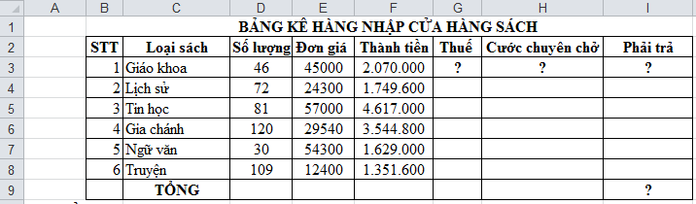

Yêu cầu: Xây dựng công thức để tính:
A. Thuế= thành tiền *3,25%
B. Cước chuyên chở = Số lượng *1,12%
C. Phải trả =Thành tiền+Thuế + Cước chuyên chở
D. Tính tổng phải trả

BÀI LÀM

